桃園縣立東安國民中學一百學年度交通安全教育活動照片
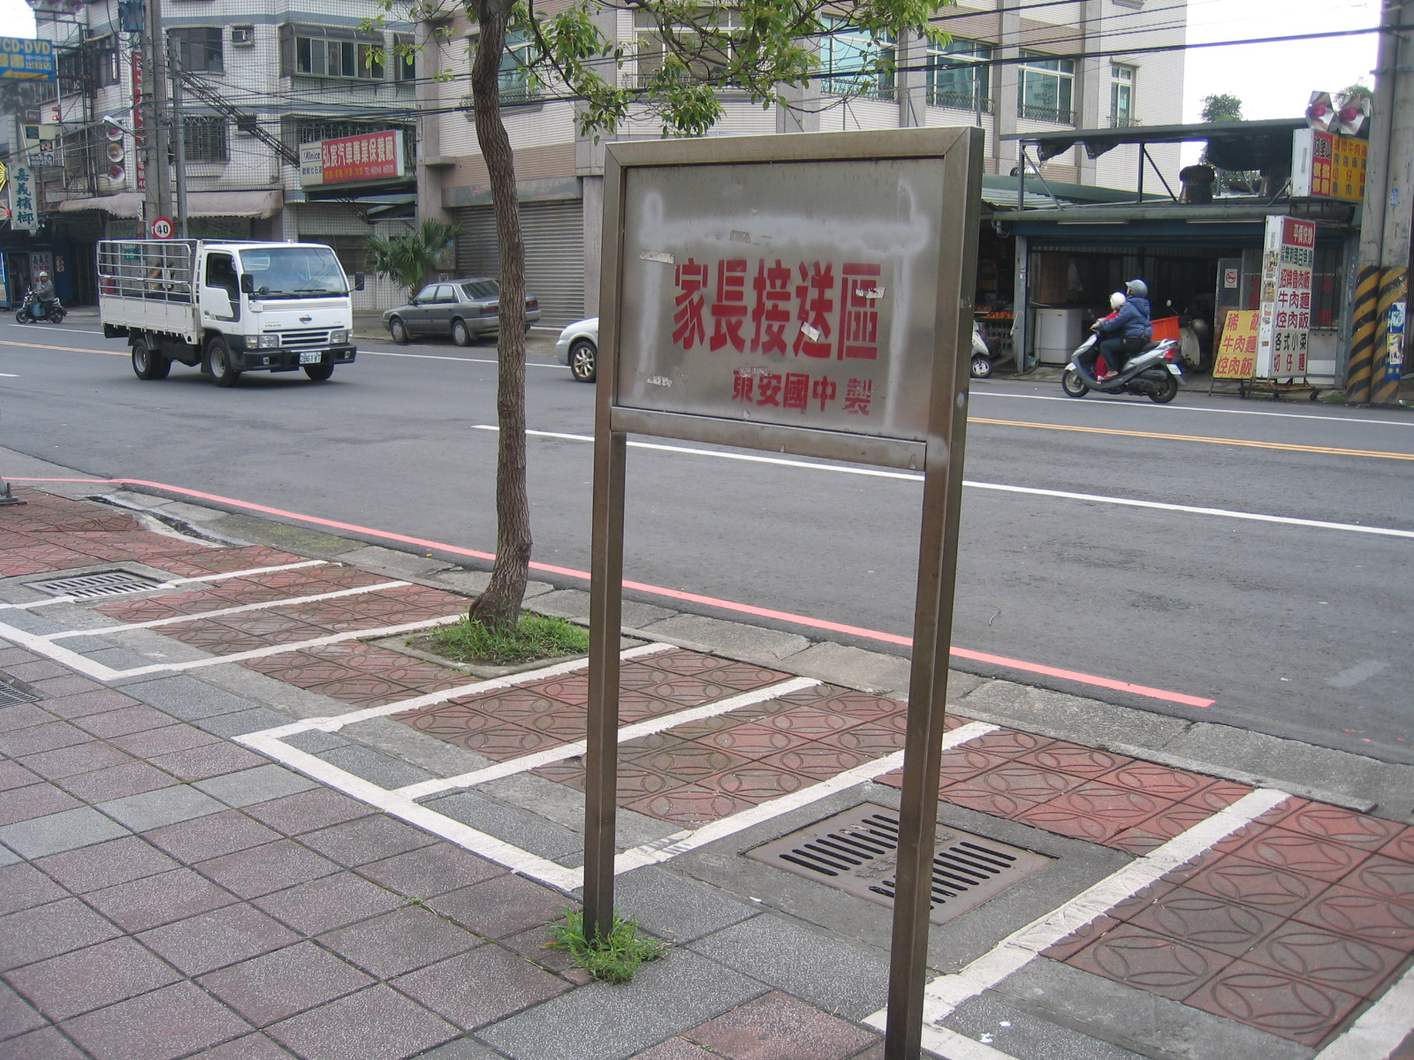 | 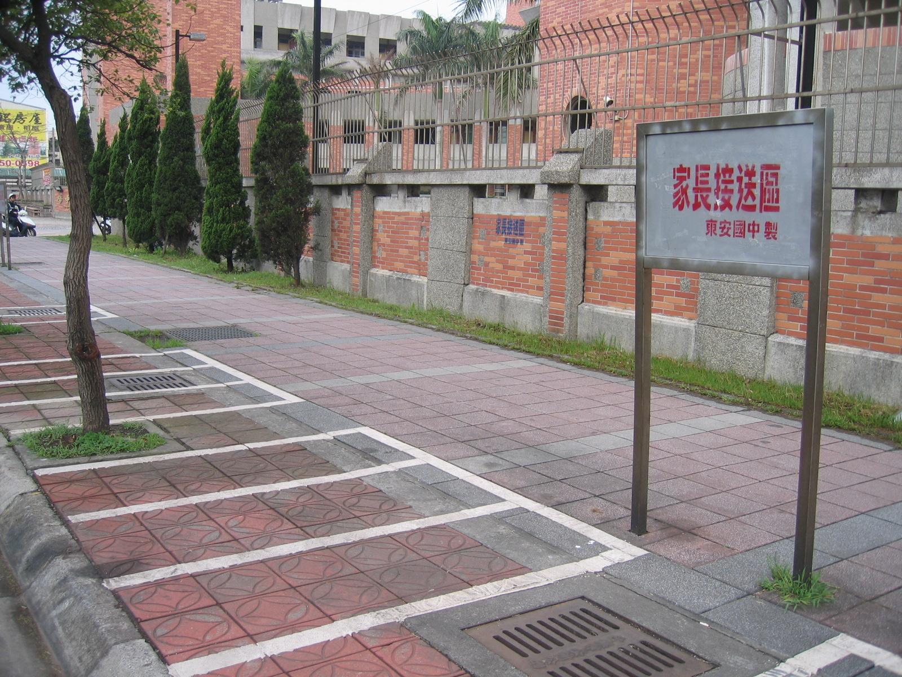
家長接送區規劃 | 家長接送區規劃
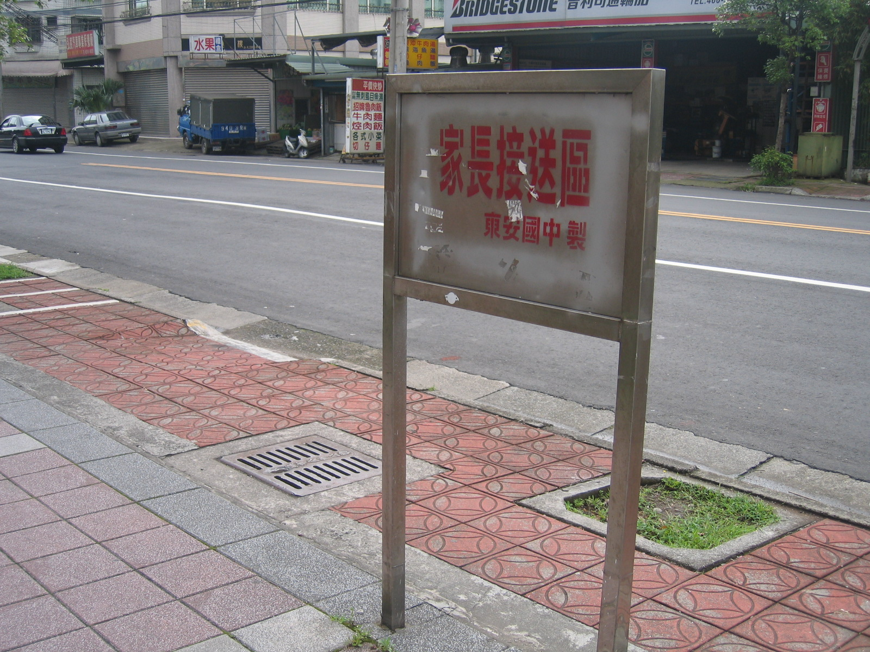 | 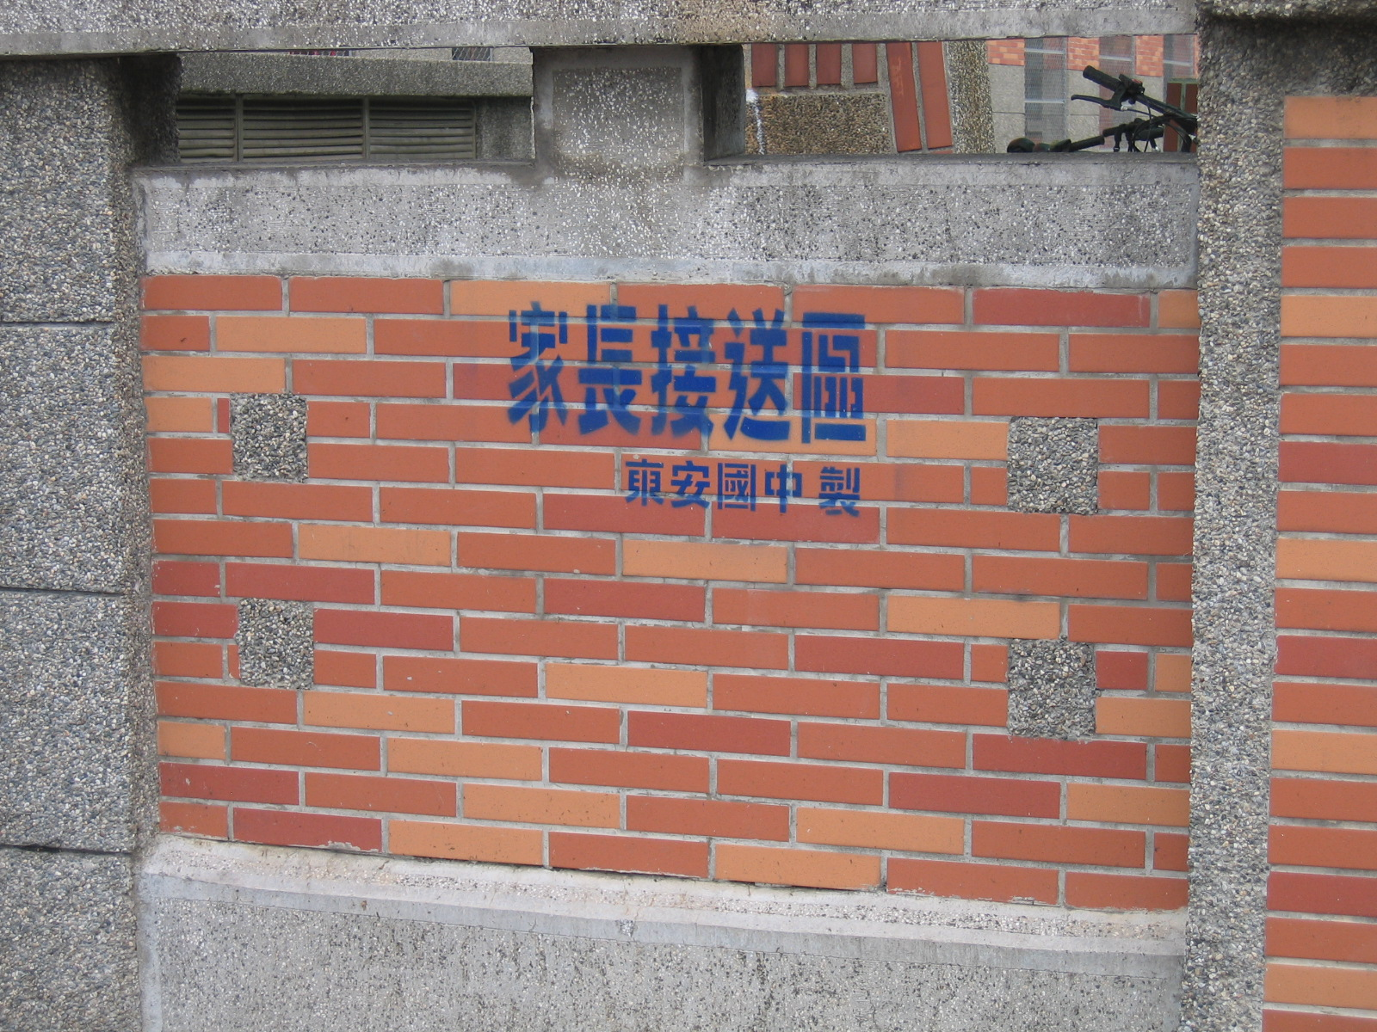
家長接送區規劃 | 家長接送區規劃

